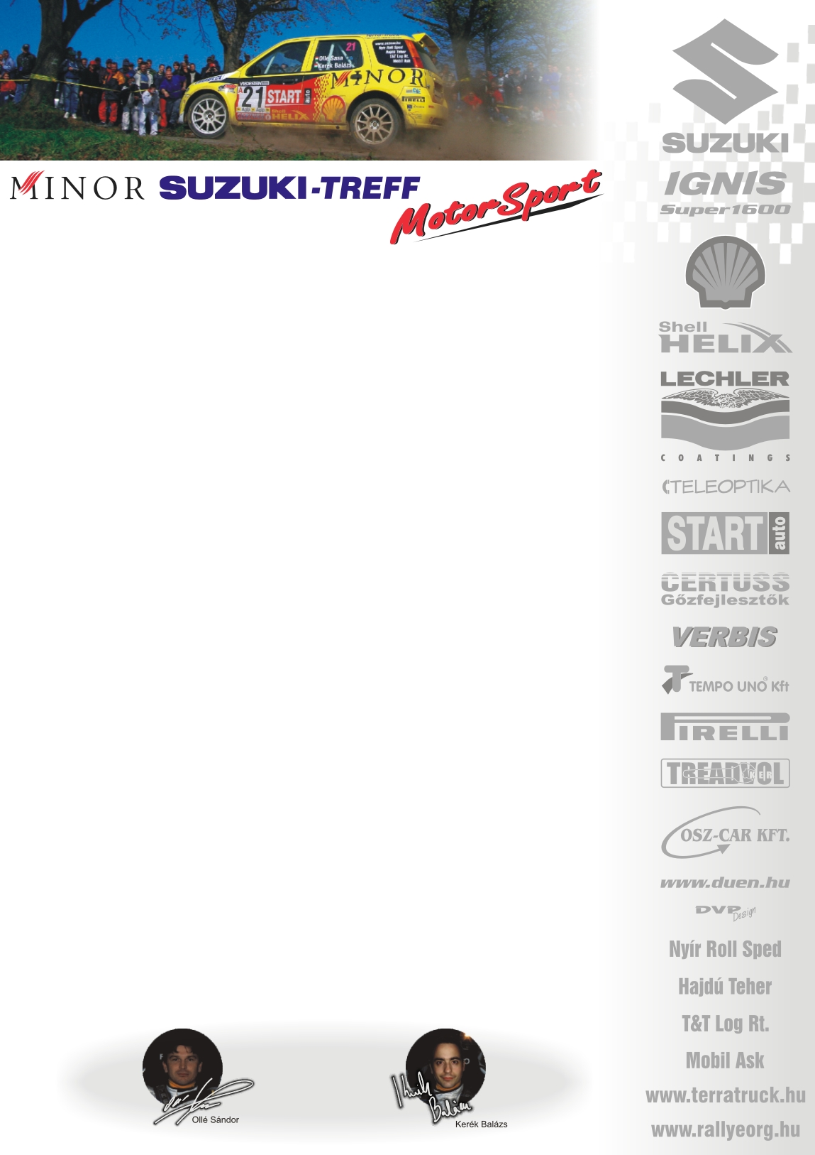

2005. június 4.
31. Kassa Rallye

Minor Suzuki Treff Motorsport
Ollé Sasa-Kerék Balázs
Suzuki Ignis Super1600

Műszaki problémák miatt búcsúzni kényszerült a Minor Suzuki Treff Motorsport versenyzőpárosa, Ollé Sasa és Kerék Balázs. A Suzuki, az esztergomi nagy átvizsgálás ellenére, már a prológon betegeskedett, amit később a szervizparkban sem tudtak orvosolni.

Ollé Sasa-Kerék Balázs: „Nagyon el vagyunk keseredve, hiszen még egy egészségeset sem tudtunk menni. A gondok, már a prológon jelentkeztek, felforrt a víz, az autó „vészprogramba” kapcsolt. Az első gyorsra már úgy érkeztünk, hogy be kell fejeznünk a versenyt, hiszen az összes víz elfolyt. Utána töltöttük emiatt kikéstünk, ezért 10mp büntetést kaptunk, szóval a gondok innentől kezdve csőstől jöttek. Minden szakasz elején teletöltöttük vízzel, majd 3km után elfolyt újra. A szervizparkban még egy népi gyógymóddal is próbálkoztunk, de ez sem hozta meg a várt eredményt. Az ötödik gyorson 150C-ot mutatott a vízjelző, és 130C-ot az olaj. A patakvizet még egyszer bevetettük, aztán 2km után egy étteremnél, végleg letanyáztunk.
Valószínűleg hengerfejes lett az autó, de biztosat még nem tudunk; a Suzuki Europe mérnökei reggel vitték el, hogy megvizsgálják mi is volt a valós ok.”

Köszönjük támogatóinknak!

További információk: Papp Zsuzsa 06-30-239-5827
Ingyenesen letölthető fotók megtalálhatók a www.mediafoto.hu -n!
2005. június 4.

